값 필드 설정
차원 필드를 설정했으면 이제 값 필드를 설정합니다. 값 필드에는 주로 집계 함수를 활용할 수 있는 수치형 데이터가 있는 필드를 많이 사용합니다. 필드 목록에서 분석할 필드를 드래그해서 값 항목에 드롭합니다. 특정 필드에 대한 집계 연산이 아닌, 차원 필드 값에 해당하는 값의 건수를 원하는 경우, 필드 목록에서 개수를 선택해 값 항목에 드래그 앤 드롭 합니다. 아래 예시는 출발지IP-도착지IP 페어에 대해 개수, 최종 시각, 송신바이트와 수신바이트의 합계를 집계한 화면입니다.
값 필드를 설정하면 피벗 모드로 들어가며, 행/열 필드들에 대해 집계 연산을 진행합니다.
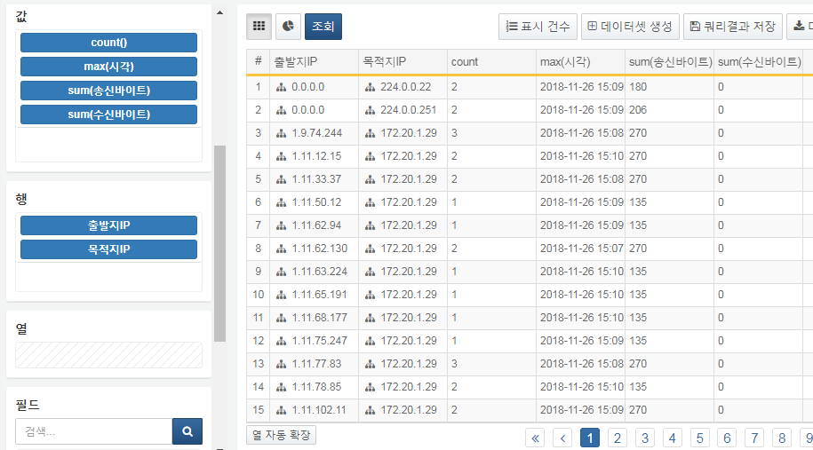
값 항목에서 필드를 클릭할 경우 해당 필드에 대해 집계 설정을 편집할 수 있습니다. 제공하는 집계 함수 목록과 각 함수의 설명이 표시됩니다. 원하는 집계 함수 선택 후 편집 버튼을 클릭하면 피벗 화면에 반영됩니다. 삭제 버튼을 클릭하면 해당 필드가 값 항목에서 삭제됩니다. 오름차순/내림차순 정렬 버튼을 클릭하면 해당 집계값에 대해 정렬된 결과가 표시됩니다.
현재 제공되는 집계 함수로는 개수, 합계, 최대, 최소, 평균, 분산, 표준편차, 첫번째값, 마지막값, 유일한값, 유일개수, 추정유일개수가 있습니다.
개수 필드의 대한 집계의 경우 삭제, 오름차순 정렬, 내림차순 정렬 기능만 제공됩니다.
필드 타입에 따라 지원하지 않는 집계 함수가 있을 수 있습니다. 예를 들어, 문자열 타입 필드에 대해 평균 집계함수를 적용하면, 결과값에 빈 값(null 값)이 나옵니다.
